Вольский филиал государственного автономного профессионального образовательного учреждения Саратовской области
«Базарнокарабулакский техникум агробизнеса»

Рассмотрено  На заседании ЦК общеобразовательных дисциплин  Председатель ______________Ширманова Т.Г.  Протокол № ___ от «_____»________2019 года | Утверждаю  Зав.филиалом ГАПОУ СО «БТА»  __________________Николаева Г.Г.  «______»_____________2019 года

Контрольная работа
по БИОЛОГИИ для студентов заочного отделения специальности
35.02.07 «Механизация сельского хозяйства»
1 курс, группа 1 МСХ ЗО
Васин Денис Сергеевич

2019 год
Итоговая контрольная работа по биологии

Вариант І

При выполнении заданий этой части выберите один правильный ответ из четырех предложенных

А1. Клетки организмов всех царств живой природы имеют
1) ядро 2) цитоплазму 3) митохондрии 4) хлоропласты

А2. Сходство элементарного состава клетки и тел неживой природы свидетельствует:
1) Об изменении природы под влиянием факторов среды.
2) О материальном единстве живой и неживой природы.
3) О зависимости живой природы от неживой.
4) О сложном химическом составе тел живой и неживой природы.

А3. Два слоя липидов с погруженными в них молекулами белка представляют собой:
1) Плазматическую мембрану 2) Хромосому
3) Цитоплазму 4) Рибосому

А4. В каких органоидах клетки происходит синтез молекул АТФ?
1) в митохондриях 2) в рибосомах 3) в аппарате Гольджи 4) в ядре

А5. Хлоропласты участвуют в
1) энергетическом обмене 2) синтезе углеводов
3) транспорте веществ внутри клетки 4) расщеплении высокомолекулярных веществ

А6. Клетка, в которой отсутствует ядерная мембрана, а ядерное вещество располагается в цитоплазме, принадлежит:
1) грибу 2) бактерии
3) растению 4) животному

А7. Из нуклеотидов клетки – хозяина собственную ДНК создают:
1) Бактерии 2) Вирусы
3) Дрожжи 4) Плесневые грибы

А8. Какие органоиды клетки образуются из концевых пузырьков комплекса Гольджи?
1) Лизосомы 2) Митохондрии
3) Пластиды 4) Рибосомы

А9. Структура, изображенная на рисунке, - это:
1) Хромосома.  2) Микротрубочка.  3) Комплекс Гольджи.  4) Эндоплазматическая сеть. | 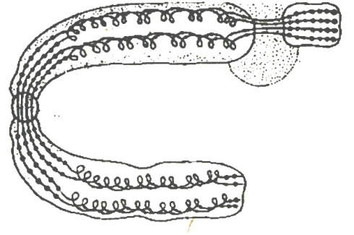

А10. Какая из клеточных структур характерна для всех эукариот?
1) пластиды 2) клеточная стенка
3) центриоли 4) ядро

А11. Укажите схему строения вещества, которое является хранителем наследственной информации:

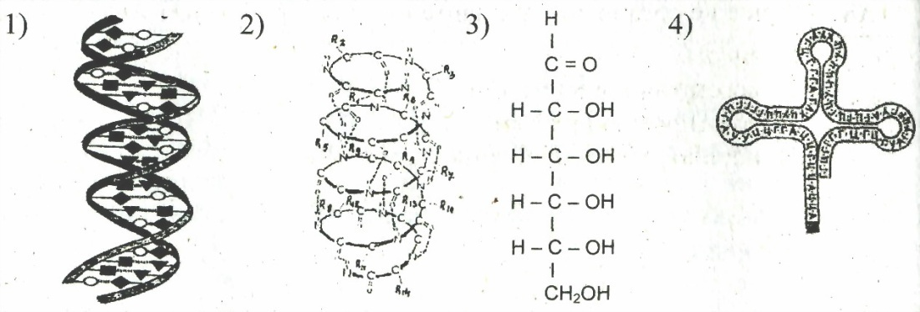

А12. Вторичная структура белка, имеющая форму спирали, удерживается связями:
1) пептидными 2) ионными 3) водородными 4) ковалентными

А13. Какое вещество не входит в состав нуклеотидов:
1) Сахар 2) Аминокислота 3) Азотистое основание 4) Остаток фосфорной кислоты

А14. Однозначность генетического кода означает:
1) Одна и та же аминокислота кодируется несколькими разными триплетами.
2) Код универсален для всех царств живой природы.
3) Определенный нуклеотид входит в состав только одного кодона.
4) Определенный триплет соответствует одной аминокислоте.

А15. Кодону ЦЦГ иРНК соответствует антикодон тРНК
1) УУЦ 2) ГГТ 3) ГГЦ 4) ГГА

А16. В молекуле ДНК количество нуклеотидов с гуанином составляет 5% от общего числа нуклеотидов. Сколько нуклеотидов с тимином содержится в этой молекуле?
1) 40% 2) 45% 3) 90% 4) 95%

А17. Сколько аминокислот кодируют 900 нуклеотидов?
1) 900 2) 2700 3) 300 4) 100

А18. К диссимиляционным процессам относится процесс:
1) трансляции 2) редупликации 3) гликолиза 4) фотосинтеза

А19. В процессе пластического обмена:
1) Более сложные углеводы синтезируются из менее сложных.
2) Жиры превращаются в глицерин и жирные кислоты.
3) Белки окисляются с образованием углекислого газа, воды и азотсодержащих веществ.
4) Происходит синтез АТФ и освобождение энергии

А20. Где протекает подготовительный этап катаболизма у одноклеточных животных?
1) в желудочно-кишечном тракте 2) в лизосомах 3) в цитоплазме 4) в митохондриях

А21. Каков энергетический эффект гликолиза?
1) 2 молекулы АТФ 2) 36 молекул АТФ 3) 38 молекул АТФ 4) вся энергия выделяется в виде тепла

При выполнении заданий этой части выберите три правильных ответа из предложенных. Запишите выбранные буквы в алфавитном порядке

В1. Какую роль выполняет иРНК в клетке?
А. Переписывает наследственную информацию с ДНК.
Б. Переносит наследственную информацию из ядра на рибосому.
В. Доставляет аминокислоты к рибосоме.
Г. Служит матрицей для синтеза полипептидной цепи.
Д. Участвует в реакциях гликолиза.
Е. Ускоряет реакции клеточного обмена.

В2. В клетках каких организмов имеется ядро?
А. Бактерий.
Б. Грибов.
В. Цианобактерий.
Г. Животных.
Д. Растений.
Е. Вирусов.

В3. Какие из перечисленных веществ являются органическими?
А. Глюкоза
Б. Углекислый газ
В. Вода
Г. Крахмал
Д. Карбонат кальция
Е. Фосфолипиды

При выполнении задания В4 установите соответствие между содержанием первого и второго столбцов. Впишите в таблицу буквы выбранных ответов

В4. Установите соответствие между органоидом клетки и его строением

ОРГАНОИДЫ КЛЕТКИ  - Вакуоли  - Митохондрии  - Клеточный центр  - Рибосомы  - Лизосомы  - Комплекс Гольджи | СТРОЕНИЕ ОРАГНОИДОВ  - Имеют в своем составе одну мембрану  - Имеют в своем составе две мембраны  - Не имеют мембранного строения

Решите задачу, решение подробно запишите на бланке ответов

С1. Сколько содержится нуклеотидов аденина (А), тимина (Т), гуанина (Г) и цитозина (Ц) во фрагменте молекулы ДНК, если в нем обнаружено 950 нуклеотидов цитозина (Ц), что составляет 20% от общего количества нуклеотидов в этом фрагменте ДНК?

Вариант ІI

При выполнении заданий этой части выберите один правильный ответ из четырех предложенных

А1. Все органоиды и ядро клетки связаны между собой с помощью
1) оболочки 2) плазматической мембраны 3) цитоплазмы 4) вакуолей

А2. О единстве органического мира свидетельствует:
1) Наличие ядра в клетках живых организмов.
2) Клеточное строение организмов всех царств.
3) Объединение организмов всех царств в систематические группы.
4) Разнообразие организмов, населяющих Землю.

А3. Основная функция митохондрий:
1) Синтез АТФ 2) Биосинтез белка 3) Синтез иРНК 4) Синтез углеводов

А4. К двумембранным органоидам клетки относятся:
1) аппарат Гольджи и хлоропласты 2) рибосомы и клеточный центр
3) митохондрии и пластиды 4) лизосомы и эндоплазматическая сеть

А5. Рибосомы представляют собой
1) систему микротрубочек 2) две субъединицы грибовидной формы
3) систему цистерн и каналов 4) две центриоли и центросферу

А6. Собственного обмена веществ не имеют
1) грибы 2) лишайники 3) вирусы 4) простейшие

А7. ДНК у бактерий расположена в:
1) Митохондриях 2) Рибосомах 3) Хлоропластах 4) Цитоплазме

А8. Какие органоиды клетки имеют собственную ДНК?
1) Эндоплазматическая сеть 2) Комплекс Гольджи 3) Митохондрии 4) Рибосомы

А9. В каком органоиде происходит окисление органических веществ до углекислого газа и воды:
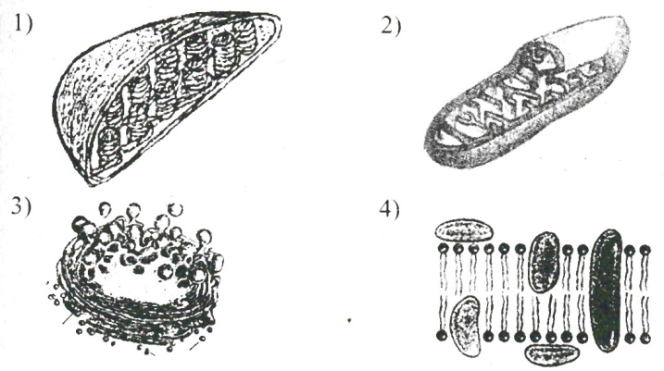

А10. Между клеткой и окружающей средой обмен веществ регулируется:
1) Плазматической мембраной 2) Цитоплазмой 3) Вакуолью 4) Эндоплазматической сетью

А11. Укажите схему строения вещества, которое доставляет аминокислоты к рибосоме:

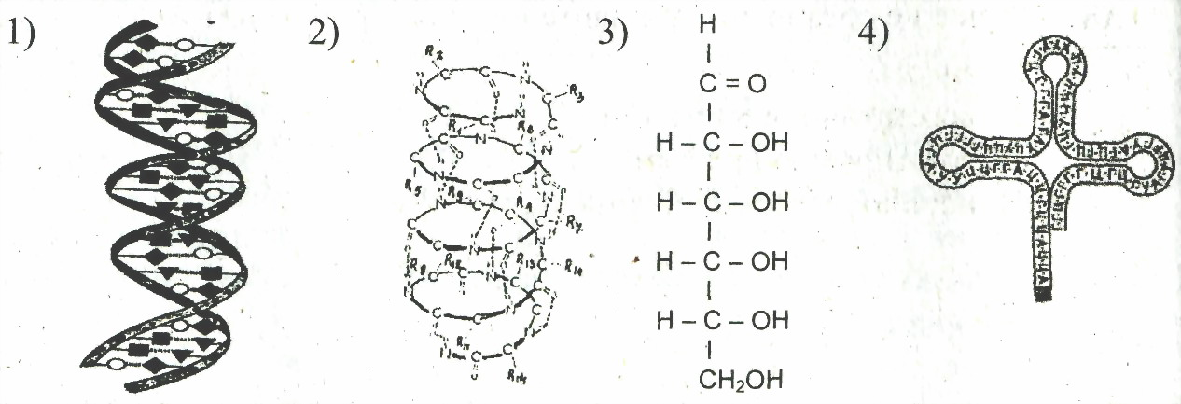

А12. Пептидные связи имеются в молекуле:
1) ДНК 2) АТФ 3) белка 4) жира

А13. Мономерами нуклеиновых кислот являются:
1) Аминокислоты 2) Жирные кислоты 3) Нуклеотиды 4) Молекулы глюкозы

А14. Избыточность генетического кода означает:
1) Одна и та же аминокислота кодируется несколькими разными триплетами.
2) Код универсален для всех царств живой природы.
3) Определенный нуклеотид входит в состав только одного кодона.
4) Определенный триплет соответствует одной аминокислоте.

А15. Антикодону ЦУА на транспортной РНК соответствует триплет на ДНК:
1) ГТТ 2) ЦТА 3) ГТА 4) ГАТ

А16. Сколько нуклеотидов с аденином в молекуле ДНК, если количество нуклеотидов с гуанином в ней составляет 15% от общего числа?
1) 15% 2) 30% 3) 35% 4) 70%

А17. Сколько нуклеотидов в гене, который служит матрицей для синтеза белка, состоящего из 360 аминокислот?
1) 360 2) 1180 3) 120 4) 100

А18. Ассимилиция – это синоним понятию:
1) диссимиляция 2) пластический обмен 3) катаболизм 4) энергетический обмен

А19. Какой из перечисленных процессов не относится к катаболизму?
1) переваривание белков в кишечнике 2) гликолиз
3) синтез АТФ в митохондриях 4) фотосинтез

А20. Где протекает заключительный этап катаболизма у аэробов?
1) в желудочно-кишечном тракте 2) в лизосомах 3) в цитоплазме 4) в митохондриях

А21. Каков энергетический эффект полного кислородного окисления глюкозы?
1) 2 молекулы АТФ 2) 36 молекул АТФ 3) 38 молекул АТФ 4) вся энергия выделяется в виде тепла

При выполнении заданий этой части выберите три правильных ответа из предложенных. Запишите выбранные буквы в алфавитном порядке

В1. К биополимерам относятся:
А. Белки
Б. Жиры
В. Полисахариды
Г. АТФ
Д. Нуклеиновые кислоты
Е. Полиэтилен

В2. Плотная оболочка отсутствует в клетках:
А. Бактерий.
Б. Млекопитающих.
В. Земноводных.
Г. Грибов.
Д. Птиц.
Е. Растений.

В 3. Какие организмы имеют линейные молекулы ДНК, связанные с белками, организованные в хромосомы?
А. Вирусы
Б. Бактерии
В. Грибы
Г. Бактериофаги
Д. Растения
Е. Животные

При выполнении задания В4 установите соответствие между содержанием первого и второго столбцов. Впишите в таблицу буквы выбранных ответов

В4. Установите соответствие между признаком организма и царством, для которого он характерен.

ПРИЗНАК ЦАРСТВА  - По способу питания – автотрофы.  - Питаются готовыми органическими веществами.  - Оболочки клеток состоят из клетчатки.  - Содержат в клетках хлоропласты.  - Тело образовано гифами.  - Оболочка клеток состоит из хитина. | ЦАРСТВО  - Грибы.  - Растения.

Решите задачу, решение подробно запишите на бланке ответов

С1. Белок состоит из 130 аминокислот. Установите число нуклеотидов иРНК и ДНК, кодирующих данный белок, и число молекул тРНК, которые необходимы для синтеза данного белка. Ответ поясните.

КАРТОЧКА ОТВЕТОВ

Фамилия, имя _______________________ Группа ______________

Вариант ___________________

А1 | А2 | А3 | А4 | А5 | А6 | А7 | А8 | А9 | А10 | А11
А12 | А13 | А14 | А15 | А16 | А17 | А18 | А19 | А20 | А21

В1
В2
В3

В4.
1 | 2 | 3 | 4 | 5 | 6

С1.

